Формулы перехода
№ 256 г) В правильной четырехугольной пирамиде сторона основания равна m, а плоский угол при вершине равен $α$. Найти двугранный угол при боковом ребре пирамиды, применяя формулу перехода.
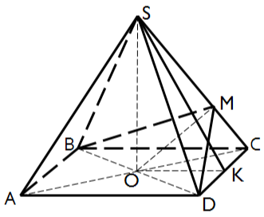
Дано: $∠СSК=∠CDM=\frac{α}{2}$
Найти: $∠BMD$
Решение:
1. $∠BMD=x,$ $∠DМO=\frac{x}{2}$
2. Применим формулу перехода

Ответ:

